成绩单打印流程
1、登录郑州职业技术学院正方教务管理系统
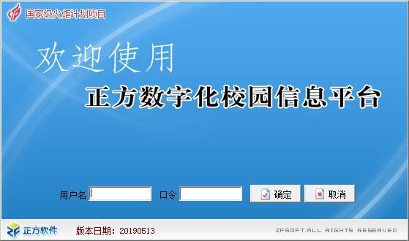
2、点击“毕业生管理”
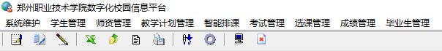
3、在下拉菜单中选择“毕业成绩总表”中的“A4幅面成绩总表”，进入后如下图（以材料工程系为例）：
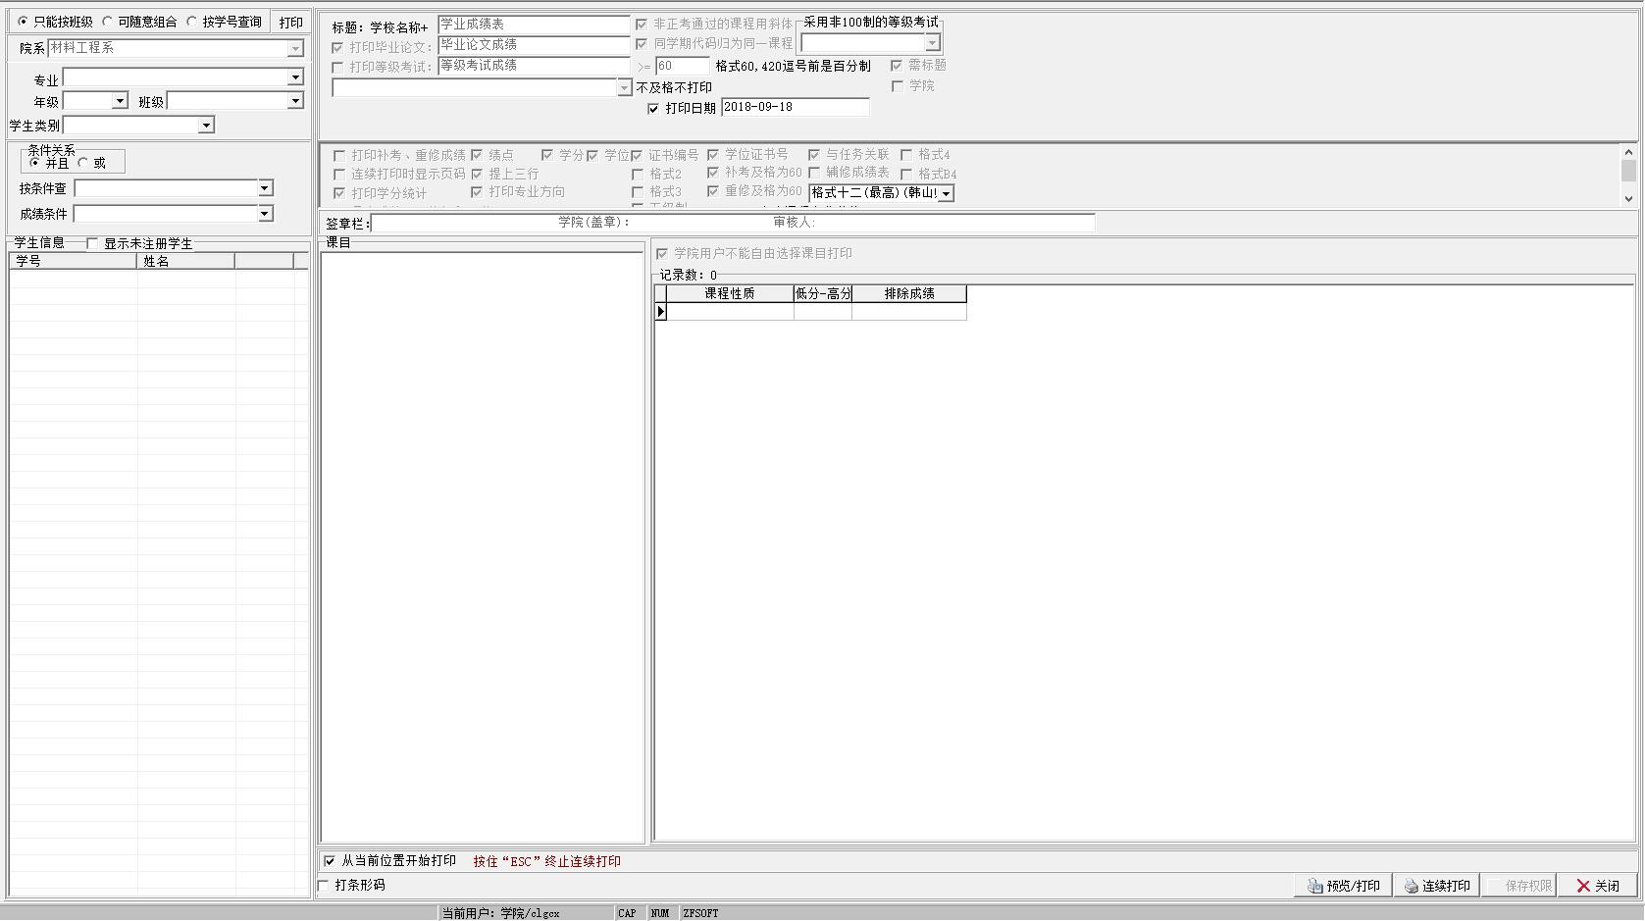
4、批量打印学生成绩单：
方法：在左侧信息栏选择要打印的班级信息，系统将自动在下方显示此班级全部学生信息，例如：
单击选中要开始的第一名学生信息，点击窗口右下方的“”按钮，会弹出学生成绩表如下图：
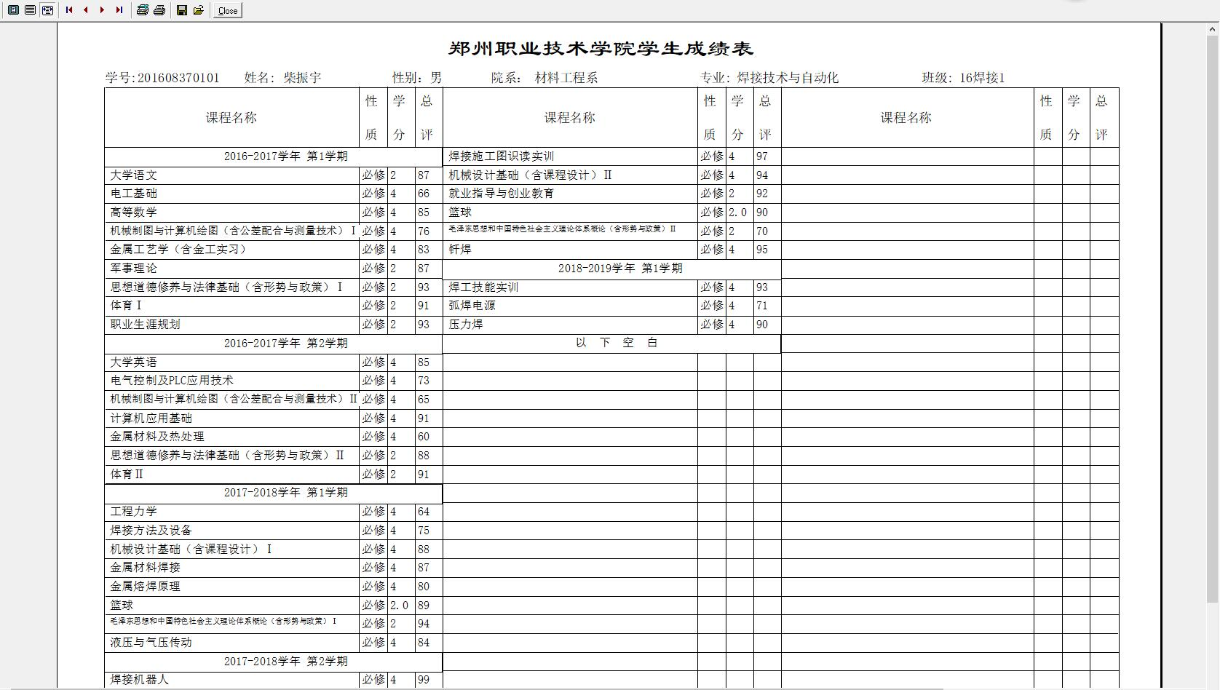
弹出后确认学生成绩单显示是否正常，确认正常后点击“”按钮，关闭成绩页面，点击窗口右下方的“”按钮即可。
注意：批量打印学生成绩表时，必须先预览要开始的第一名学生成绩表，否则无法正常打印！
5、打印单个学生成绩单：
方法一：选择学生所在班级信息后单击选中要打印的学生，点击窗口右下方的“”按钮，在弹出的学生成绩页面中点击“”按钮即可打印。
方法二：选择按学号打印，在学号框中输入要打印的学生学号，点击查询按钮后如下图：
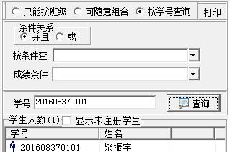
单击选中中要打印的学生，点击窗口右下方的“”按钮，在弹出的学生成绩页面中点击“”按钮即可打印。

